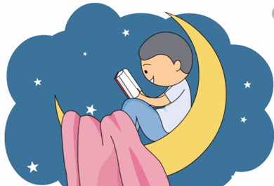
Okuma Tombalası
Bir şaka kitabı oku. Her gün birine bir şaka anlat. | Haftada iki gün ailenden bir kişiye 15 dakika kitap oku. | Rahat bir koltukta  yanına atıştırmalıklar alıp 30 dakika kitap oku. | Yeni bir masal oku. Birine anlatıp paylaş. | Bir şiir oku ve ezberle. Ailene ezbere oku.
Bir sayfa sen, diğer sayfayı ailenden başka biri okusun. (15 dakika) | Bir çizgi roman oku. | Hayvanlarla ilgili bir kitap oku. Bununla ilgili bir poster yap. | Öğretmeninin önerdiği bir kitabı oku ve ona yorum yazıp gönder. | El feneriyle karanlıkta kitap oku. (15 dakika)
Bir dergi oku.  Kolaj çalışması yap. | Bir kek / kurabiye / yemek tarifi oku ve yap. | Telefonda bir arkadaşına 10 dakika kitap oku. | Dedene /ninene 15 dakika gazete oku. | Hava güzel olduğunda açık havada 30 dakika kitap oku.
Uyumadan önce 15 dakika kitap oku. | Evcil hayvanına veya oyuncağına 15 dakika kitap oku. | Tanınmış bir yazarın ilk / son kitabını oku. | Başlığında bir yer ismi geçen bir kitap oku. | Türkiye iller haritasını incele ve tüm şehirlerin isimlerini oku.

Derleyen: Ceyda Özkavalcıoğlu

